|  |  |
| --- | --- |
| **项目编号** | **ZYPGXT** |
| **文档编号** | **XXSJ001** |
| **密级** | **秘密** |

**作业批改系统详细设计**

**V1.0**

**广西民族大学**

评审日期： 2019年6月27日

目录

1．导言 4

1.1 目的 4

1.2 范围 4

1.3 引用标准 4

1.4 参考资料 5

1.5 版本更新信息 5

2．详细设计简述 5

2.1 设计简介 5

2.2 模块简介 6

3、界面详细设计 6

3.1、页面设计说明 6

3.2、静态页面详细设计 6

4、学生端模块详细设计 7

4.1、提交作业模块详细设计 7

4.1.1 表现层 8

4.1.2 控制层 10

4.1.3 业务逻辑层 11

4.1.4 数据持久层 13

4.1.5 域模型层 15

4.2作业查询模块详细设计 16

4.2.1 表现层 17

4.2.2 控制层 18

4.2.3 业务逻辑层 19

4.2.4 数据持久层 21

4.2.5 域模型层 22

5、 教师端模块详细设计 24

5.2、作业发布模块详细设计 24

5.2.1 表现层 24

5.2.2 控制层 25

4.2.3 业务逻辑层 26

4.2.4 数据持久层 28

5.2.5 域模型层 30

5.2、作业批改模块详细设计 32

5.2.1 表现层 32

5.2.2 控制层 33

5.2.3 业务逻辑层 35

5.2.4 数据持久层 37

5.2.5 域模型层 38

5.3、成绩查询模块详细设计 39

5.3.1 表现层 40

5.3.2 控制层 41

5.3.3 业务逻辑层 42

5.3.4 数据持久层 43

5.3.5 域模型层 44

6、 公共部分模块详细设计 46

6.1、登录页面 46

6.1、登录模块 46

6.1.1 表现层 46

6.1.2 控制层 47

6.2.3 业务逻辑层 48

6.2.4 数据持久层 49

6.2.5 域模型层 52

# 1．导言

## 1.1 目的

该文档是对作业批改系统概要设计进行的详细说明，是为了指导和规范作业批改系统开发而制定的详细开发设计文档。

本文档的预期读者包括：

* 设计开发人员
* 项目管理人员
* 测试人员
* 用户

## 1.2 范围

因为该系统的开发使用增量模型，故该文档内容涵盖作业批改系统的核心功能模块的详细设计描述。

## 1.3 引用标准

[1] 《软件工程案例教程 第2版》 韩万江等 机械工业出版社

## 1.4 参考资料

[1] 《软件项目管理案例教程 第3版》 韩万江等 机械工业出版社

## 1.5 版本更新信息

本文档的更新记录如下表1-1所示。

|  |  |  |  |  |
| --- | --- | --- | --- | --- |
| 修改编号 | 修改日期 | 修改后版本 | 修改位置 | 修改内容概述 |
| 001 | 2019.6.27 | 0.1 | 全部 | 初始发布版本 |

表1-1 文档更新记录

# 2．详细设计简述

## 2.1 设计简介

该系统分层结构图如图2-1所示。

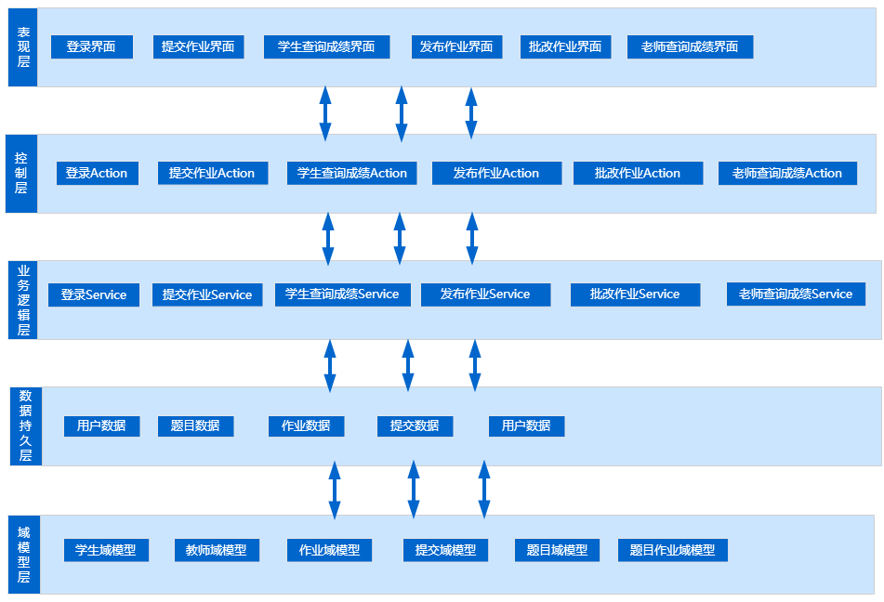

图 2-1 分层结构示意图

## 2.2 模块简介

系统功能模块图如图2-2所示。

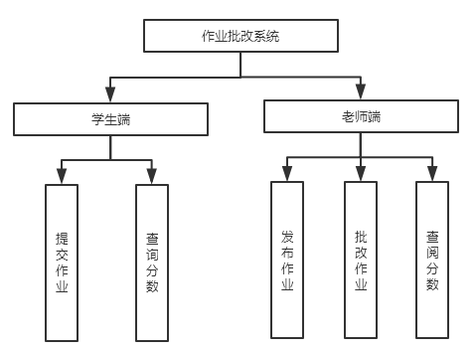

图 2-2 功能模块图

# 3、界面详细设计

## 3.1、页面设计说明

## 3.2、静态页面详细设计

作业批改系统静态页面见表3-1

表3-1 页面表现层设计

|  |  |  |
| --- | --- | --- |
| 界面 | JSP | 功能描述 |
| 学生首页 | StudentFace |  |
| 提交作业 | StuWrite | 学生可进行答题，答题后提交作业 |
| 学生成绩查询 | Stuquery | 学生查询成绩接口 |
| 发布作业 | TeaWorkPub | 老师发布作业接口，可对学生发布作业 |
| 批改作业 | TeaWorkCorret | 老师批改作业接口，对学生答题情况进行打分 |
| 教师成绩查询 | TeaQurey | 教师成绩查询接口 |
| 题库管理 | TeaWorkPub | 老师题库管理接口，可查看题目 |

# 4、学生端模块详细设计

学生端模块主要包括提交作业模块、作业查询。

## 4.1、提交作业模块详细设计

在提交作业模块时，系统内部的相应响应操作示意图如图4-2所示。

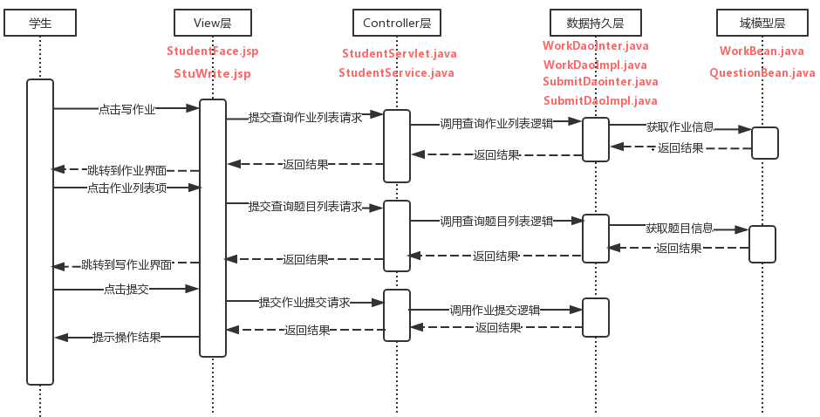

图 4-2 提交作业响应示意图

### 4.1.1 表现层

提交作业模块的表现层主要完成学生提交作业功能，进入学生端界面时要求学生点击相应作业名称，跳转到相应做题界面，完成作业后点击提交。表现层对应的JSP页面列表见表4-3所示。

表 4-3 提交作业模块表现层JSP列表

|  |  |  |
| --- | --- | --- |
| 界面 | JSP | 功能描述 |
| 学生界面 | StudentFace.jsp | 学生端界面 |
| 写作业页面 | StuWrite.jsp | 学生写作业功能，当页面出错时给出提示。 |

StudentFace.jsp、StuWrite.jsp的流程图如图4-3所示。

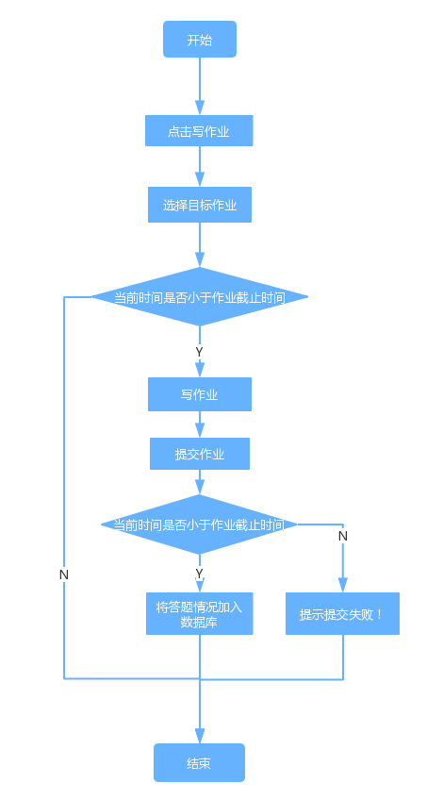

图 4-3 学生写作业模块详细设计流程图

### 4.1.2 控制层

学生写作业模块的控制层负责接受来自StudentFace.jsp和StuWrite.jsp的学生操作，同时调用学生写作业模块的业务逻辑接口。等到业务逻辑处理完成之后，将来自业务逻辑层的相应信息传到表现层，并决定显示页面。学生写作业模块控制层列表见表4-4所示。

表 4-4 学生提交作业模块控制层列表

|  |  |  |  |  |
| --- | --- | --- | --- | --- |
| 逻辑 | Java | | 转移说明 | 出口 |
| 学生控制层 | | StudentServlet.java | SUCCESS | StuWrite.jsp—作业提交成功，显示提示窗口。 |
| ERROR | Error.jsp---作业提交失败，显示提示窗口。 |

在控制层中StudentServlet.java的描述如下所示：

**package** com.gxun.servlet;

/*** *@description* 实现学生控制*/

**public** **class** StudentServlet **extends** HttpServlet

{ *@Resource*

**private StudentService studentService = new StudentService();**

**protected void doGet(HttpServletRequest request, HttpServletResponse response) throws ServletException, IOException {}**

**protected void doPost(HttpServletRequest request, HttpServletResponse response) throws ServletException, IOException {}**

**private void getWokeList(HttpServletRequest request, HttpServletResponse response){} //获取作业列表**

**private void getQuestionList(HttpServletRequest request, HttpServletResponse response){} //获取该作业的所有题目列表**

**private void submit(HttpServletRequest request, HttpServletResponse response){} //提交作业**

**private void query(HttpServletRequest request, HttpServletResponse response){} //查询成绩**

}

### 4.1.3 业务逻辑层

登录模块的业务逻辑层主要完成对用户登录逻辑的判定，同时调用登录模块的业务逻辑接口。比如：用户到登录是输入的用户名是否存在、密码是否正确，同时在对用户的身份进行判定。登录模块业务逻辑层列表如图4-5所示。

表 4-5登入模块业务逻辑层列表

|  |  |  |  |
| --- | --- | --- | --- |
| 业务逻辑 | Java | 调用说明 | 出口 |
| 学生  业务逻辑 | StudentService.java | 调用WorkDaoImpl;  调用SubmitDaoIpml; | 返回给StuWirte.jsp |

在学生写作业模块的业务逻辑层是调用了WorkDaoImpl、SubmitDaoIpml接口，同时在实现该接口。

StudentService.java接口主要方法：

**package** com.gxun.service;

/**

* *@description* 实现学生业务逻辑

*/

**public class** StudentService **{**

WorkDaoInter workDao = new WorkDaoImpl ();

SubmitDaoInter submitDao = new SubmitDaoIpml ();

/**获取作业列表

* @return 作业列表

*/

**private String getWokeList(){}**

/**获取该作业的所有题目

* @param 作业号

* @return 作业列表

*/

**private String** **getQuestionList** (String Wid){}

/** 获取该作业的所有题目

* @param 作业答题内容

*/

**private void** **submit** (Submit sub){}

/** 成绩查询

* @ return 成绩列表

*/

**private String** **query** (String Sid){}

}

### 4.1.4 数据持久层

学生提交作业模块的数据持久层能对作业数据进行查询，对提交数据进行增加。学生提交作业模块数据持久层列表见表4-6所示。

表 4-6 学生提交作业模块数据持久层列表

|  |  |  |  |
| --- | --- | --- | --- |
| 事件 | DAO | 调用数据模型 | 说明 |
| 提交作业 | WorkDaoInter.java  WorkDaoImpl.java | 调用 workBean.Java | 对作业数据进行查询 |
| SubmitDaoInter.java  SubmitDaoIpml.java | 调用submitBean.java | 对提交数据进行增加 |

WorkDaoInter.java：

**package** com.gxun.dao;

/**

* @description

*/

**public interface** WorkDaoInter {

**public** List<WorkBean> queryWorkList(); /*对作业数据进行查询*/

}

WorkDaoImpl.java是WorkDaoInter.java接口的实现：

**package** com.gxun.dao;

/**

* @description

*/

@Repository

**public** **class** WorkDaoImpl implements WorkDaoInter {

**public** List<WorkBean> queryWorkList(){}; /*对作业数据进行查询*/

}

SubmitDaoInter.java：

**package** com.gxun.dao;

/**

* @description

*/

**public interface** SubmitDaoInter {

**public** void addSubmit(Submit sub); /*对提交数据进行增加*/

}

SubmitDaoImpl.java是SubmitDaoInter.java接口的实现：

**package** com.gxun.dao;

/**

* @description

*/

@Repository

**public** **class** SubmitDaoImpl implements SubmitDaoInter {

**public** void addSubmit(Submit sub){}; /*对提交数据进行增加*/

}

### 4.1.5 域模型层

学生提交作业模块用到域模型层中WorkBean.java和SubmintBean.java，学生提交作业模块域模型层列表如表4-7所示。

表 4-7学生提交作业模块域模型层列表

|  |  |
| --- | --- |
| 域模型 | 描述 |
| WorkBean.java | 作业实体 |
| SubmintBean.java | 学生答案 |

WorkBean.java主要属性与方法：

**package** com. gxun.bean;

/**

* *@description* Work表的信息记录

*/

**public** **class** WorkBean **implements** Serializable{

**private** **String** Wid; /*作业号*/

**private** **String**Tid; /*工号*/

**private** **String** Wname; /*作业名称 */

/*编写对上述各个属性的*getter*与*setter*方法*/

}

SubmintBean.java主要属性与方法：

**package** com. gxun.bean;

/**

* *@description* Submit表的信息记录

*/

**public** **class** SubmintBean **implements** Serializable{

**private** **String** num; /*编号*/

**private** **String** Sid; /*学号*/

**private** **String** Tid; /*工号 */

**private** **String** Wid; /*作业号 */

**private** **String** answer; /*学生答案 */

**private** **String** grade; /*分数 */

/*编写对上述各个属性的*getter*与*setter*方法*/

}

## 4.2作业查询模块详细设计

在学生作业查询模块中，其系统内部的相应响应操作示意图如图4-8所示。

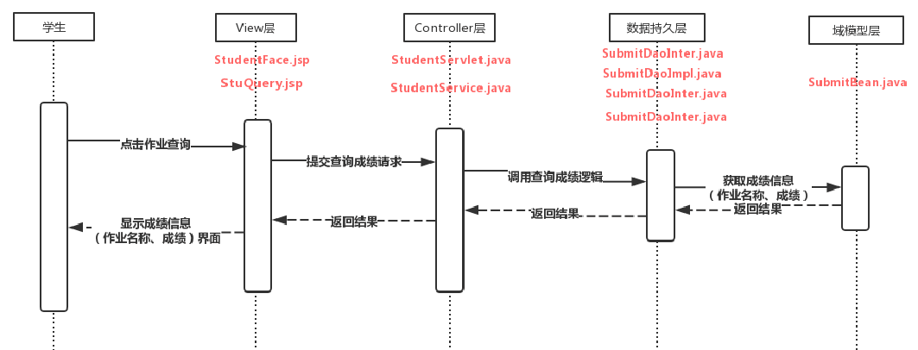

图 4-8 系统响应示意图

### 4.2.1 表现层

作业查询模块的表现层主要完成学生查询作业成绩功能，进入学生端界面时，学生点击分数查询时，跳转到相应成绩显示界面，若学生此前已答题，且教师已批改，则显示学生作业成绩，否则则显示“暂无成绩”。表现层对应的JSP页面列表见表4-9所示。

表 4-9作业查询模块表现层JSP列表

|  |  |  |
| --- | --- | --- |
| 界面 | JSP | 功能描述 |
| 学生界面 | StudentFace.jsp | 学生端界面 |
| 作业查询页面 | StuQuery.jsp | 学生查询作业（成绩）功能，当页面出错时给出提示。 |

StudentFace.jsp、StuQuery.jsp的流程图如图4-10所示。

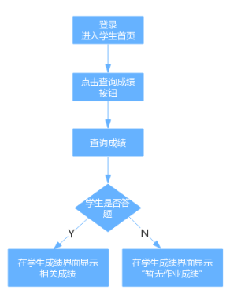

图 4-10 系统流程图

### 4.2.2 控制层

学生作业查询模块的控制层负责接受来自StudentFace.jsp和StuQuery.jsp的学生操作，同时调用学生作业查询模块的业务逻辑接口。等到业务逻辑处理完成之后，将来自业务逻辑层的相应信息传到表现层，并决定显示页面。学生作业查询模块控制层列表见表4-11所示。

|  |  |  |  |  |
| --- | --- | --- | --- | --- |
| 逻辑 | Java | | 转移说明 | 出口 |
| 学生控制层 | | StudentServlet.java | SUCCESS | StuQuery.jsp—查询成绩窗口。 |
| ERROR | Error.jsp---查询成绩失败，显示提示窗口。 |
|  | |  |  |  |
|  |  |

表 4-11 学生作业查询模块控制层列表

在控制层中StudentServlet.java的描述如下所示

**package** com.gxun.servlet;

/**

* *@description* 实现学生控制

*/

**public** **class** StudentServlet **extends** HttpServlet

{ *@Resource*

**private StudentService studentService = new StudentService();**

**protected void doGet(HttpServletRequest request, HttpServletResponse response) throws ServletException, IOException {}**

**protected void doPost(HttpServletRequest request, HttpServletResponse response) throws ServletException, IOException {}**

**private void** **submit** (Submit sub){}

/** 成绩查询

* @ return 成绩列表

*/

**private String** **query** (){}

}

### 4.2.3 业务逻辑层

学生作业查询模块的业务逻辑层主要完成向数据库内“submit”表进行数据的查询，以最终达到查询学生成绩的目的。学生作业查询模块业务逻辑层列表如图4-12所示。

|  |  |  |  |
| --- | --- | --- | --- |
| 业务逻辑 | Java | 调用说明 | 出口 |
| 学生  业务逻辑 | StudentService.java | 调用SubmitDaoIpml; | 返回给StuQuery.jsp |

表 4-12学生作业查询模块业务逻辑层列表

在学生作业查询模块的业务逻辑层是调用了SubmitDaoIpml接口，同时再实现该接口。

StudentService.java接口主要方法：

**package** com.gxun.service;

/**

* *@description* 实现学生业务逻辑

*/

**public class** StudentService **{**

SubmitDaoInter submitDao = new SubmitDaoIpml ();

/**获取提交列表

* @return 提交列表

*/

**private String getSubmitList(**Submit sub**){ }**

/**获取提交列表

* @param 作业号

* @return 提交列表

*/

**private void** **submit** (Submit sub){}

/** 成绩查询

* @ return 成绩列表

*/

}

### 4.2.4 数据持久层

学生作业查询模块的数据持久层能对作业情况（学生成绩）进行查询，学生作业查询模块数据持久层列表见表4-13所示。

|  |  |  |  |
| --- | --- | --- | --- |
| 事件 | DAO | 调用数据模型 | 说明 |
| 提交作业 | SubmitDaoInter.java  SubmitDaoIpml.java | 调用submitBean.java | 对学生成绩进行查询 |
|  |  |  |

表4-13学生作业查询模块数据持久层列表

SubmitDaoInter.java定义了提交信息进行查的接口

**package** com.gxun.dao;

/**

* @description

*/

**public interface** SubmitDaoInter {

**public** List<SubmitBean> querySubmitList(); /*对提交数据进行查询*/

}

SubmitDaoImpl.java是SubmitDaoInter.java接口的实现：

**package** com.gxun.dao;

/**

* @description

*/

@Repository

**public** **class** SubmitDaoImpl implements SubmitDaoInter {

**public** List<SubmitBean> querySubmitList(){}; /*对作业数据进行查询*/

}

### 4.2.5 域模型层

学生作业查询模块用到域模型层中SubmitBean.java，学生作业查询模块域模型层列表如表4-14所示。

表 4-14学生提交作业模块域模型层列表

|  |  |
| --- | --- |
| 域模型 | 描述 |
| SubmitBean.java | 提交实体 |

SubmitBean.java主要属性与方法：

**package** com. gxun.bean;

/**

* *@description* Submit表的信息记录

*/

**public** **class** SubmitBean **implements** Serializable{

**private** **String** Num; /*提交编号*/

**private** **String** Wid; /*作业号*/

**Private String** Tid; /*工号*/

**Private String** Sid; /*学号*/

**Private String** Answer /*学生答案*/

**private** **String Grade**; /*分数*/

/*编写对上述各个属性的*getter*与*setter*方法*/

public String getNum() {return Num;}

public void setNum(int num) {this.Num = num;}

public String getWid() {return Wid;}

public void setWid(String wid) {this.Wid = wid;}

public String getTid() {return Tid;}

public void setTid(String tid) {this.Tid = tid;}

public String getSid() {return Sid;}

public void setSid(String sid) {this.Sid = sid;}

public String getAnswer() {returnAnswer;}

public void setAnswer(String answer) {this.Anawer = answer;}

public String getGrade() {return Grade;}

public void setGrade(String grade) {this.Grade = grade;}

# 教师端模块详细设计

教师端模块主要包括作业发布、作业批改、成绩查询。

## 5.2、作业发布模块详细设计

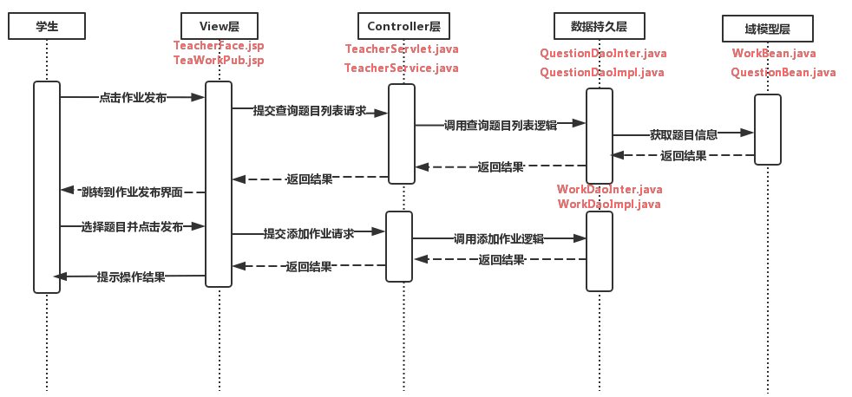

### 5.2.1 表现层

作业发布模块的表现层主要完成老师发布作业功能，进入教师端界面时点击作业发布，跳转到选择题目界面，选择相应题目后点击发布按钮，若无异常则提示发布成功，否则提示发布失败。作业发布模块表现层对应的JSP页面列表见表5-2所示。

表 4-3 写作业模块表现层JSP列表

|  |  |  |
| --- | --- | --- |
| 界面 | JSP | 功能描述 |
| 教师界面 | TeacherFace.jsp | 教师端界面 |
| 作业发布页面 | TeaWorkPub.jsp | 作业发布界面 |

StudentFace.jsp、TeaWorkPub.jsp的流程图如图4-3所示。

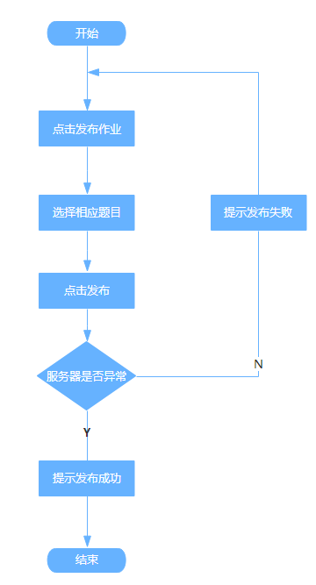

### 5.2.2 控制层

老师发布作业模块的控制层负责接受来自TeacherFace.jsp和TeaWorkPub.jsp的老师操作，同时调用老师提交作业模块的业务逻辑接口，等到业务逻辑处理完成之后，将来自业务逻辑层的相应信息传到表现层，并决定显示页面。老师发布作业模块控制层列表见表4-4所示。

表 4-4 学生写作业模块控制层列表

|  |  |  |  |  |
| --- | --- | --- | --- | --- |
| 逻辑 | Java | | 转移说明 | 出口 |
| 老师控制层 | | TeacherServlet.java | SUCCESS | StuWrite.jsp—作业提交成功，显示提示窗口。 |
| ERROR | Error.jsp---作业提交失败，显示提示窗口。 |

在控制层中TeacherServlet.java的描述如下所示：

**package** com.gxun.servlet;

/**

* *@description* 实现老师控制

*/

**public** **class** TeacherServlet **extends** HttpServlet

{ *@Resource*

**private TeacherService teacherService = new TeacherService ();**

**protected void doGet(HttpServletRequest request, HttpServletResponse response) throws ServletException, IOException {}**

**protected void doPost(HttpServletRequest request, HttpServletResponse response) throws ServletException, IOException {}**

**private void getQuestionList(HttpServletRequest request, HttpServletResponse response){} //获取所有题目列表**

**private void release(HttpServletRequest request, HttpServletResponse response){} //发布作业**

**private void query(HttpServletRequest request, HttpServletResponse response){} //查询成绩**

}

### 4.2.3 业务逻辑层

作业发布模块的业务逻辑层主要完成对老师的判定，同时调用作业发布模块的数据逻辑接口。作业发布模块业务逻辑层列表如图4-5所示。

表 4-5登入模块业务逻辑层列表

|  |  |  |  |
| --- | --- | --- | --- |
| 业务逻辑 | Java | 调用说明 | 出口 |
| 老师  业务逻辑 | TeacherService.java | 调用QuestDaoImpl;  调用WorkDaoIpml; | 返回给TeaWorkPub.jsp |

在老师发布作业模块的业务逻辑层是调用了WorkDaoImpl、QuestDaoImpl接口，同时在实现该接口。

**package** com.gxun.service;

/**

* *@description* 实现老师业务逻辑

*/

**public class** TeacherService **{**

WorkDaoInter workDao = new WorkDaoImpl ();

QuestDaoInter questDao = new QuestDaoImpel();

/**获取所有题目

* @return 题目列表

*/

**private String** **getQuestionList** (){}

/** 添加作业

* @param 作业实体

*/

**private void** **release** (Work work){}

}

### 4.2.4 数据持久层

老师作业发布模块的数据持久层能对题目数据进行查询，对提交数据进行增加。老师作业发布模块数据持久层列表见表4-6所示。

表 4-6 学生提交作业模块数据持久层列表

|  |  |  |  |
| --- | --- | --- | --- |
| 事件 | DAO | 调用数据模型 | 说明 |
| 发布作业 | WorkDaoInter.java  WorkDaoImpl.java | 调用 workBean.Java | 对提交数据进行增加 |
| QuestDaoInter.java  QuestDaoImpl.java | 调用questBean.java | 对题目数据查询进行 |

WorkDaoInter.java定义了用户信息进行增、删、改、查的接口：

**package** com.gxun.dao;

/**

* @description

*/

**public interface** WorkDaoInter {

**public** List<WorkBean> queryWorkList(); /*对作业数据进行查询*/

**public** void addwork(Work work); /*对提交数据进行增加*/

}

**package** com.gxun.dao;

/**

* @description

*/

**public interface** QuestDaoInter {

**public** List<questionBean> queryquestionList(); /*对题目数据进行查询*/

}

WorkDaoImpl.java是WorkDaoInter.java接口的实现：

**package** com.gxun.dao;

/**

* @description

*/

@Repository

**public** **class** WorkDaoImpl implements WorkDaoInter {

**public** List<WorkBean> queryWorkList(){}; /*对作业数据进行查询*/

**public** void addwork (Work work){}; /*对提交数据进行增加*/

}

**package** com.gxun.dao;

/**

* @description

*/

@Repository

**public** **class** QuestDaoImpl implements QuestDaoInter {

**public** List<questionBean> queryquestionList(); /*对题目数据进行查询

}

### 5.2.5 域模型层

老师作业发布模块用到域模型层中WorkBean.java，QuestionBean.java,老师发布作业模块域模型层列表如表4-7所示。

表 4-7学生提交作业模块域模型层列表

|  |  |
| --- | --- |
| 域模型 | 描述 |
| WorkBean.java | 作业实体 |
| QuestionBean | 题目实体 |

WorkBean.java主要属性与方法：

**package** com. gxun.bean;

/**

* *@description* Work表的信息记录

*/

**public** **class** Work **implements** Serializable{

**private** **String** Wid; /*id识别*/

**private** **String** WName; /*用户名*/

**private** **String** Tid; /*老师工号 */

/*编写对上述各个属性的*getter*与*setter*方法*/

}

QuestionBean.java主要属性与方法：

**package** com. gxun.bean;

/**

* *@description* Question表的信息记录

*/

**public** **class** Question **implements** Serializable{

**private** **String** Qid; /*id识别*/

**private** **String** Content; /*内容*/

**private** **String** Type; /*类型 */

private int Snum; /* */分值

/*编写对上述各个属性的*getter*与*setter*方法*/

}

## 5.2、作业批改模块详细设计

在教师作业批改模块时，系统内部的相应响应操作示意图如图所示。

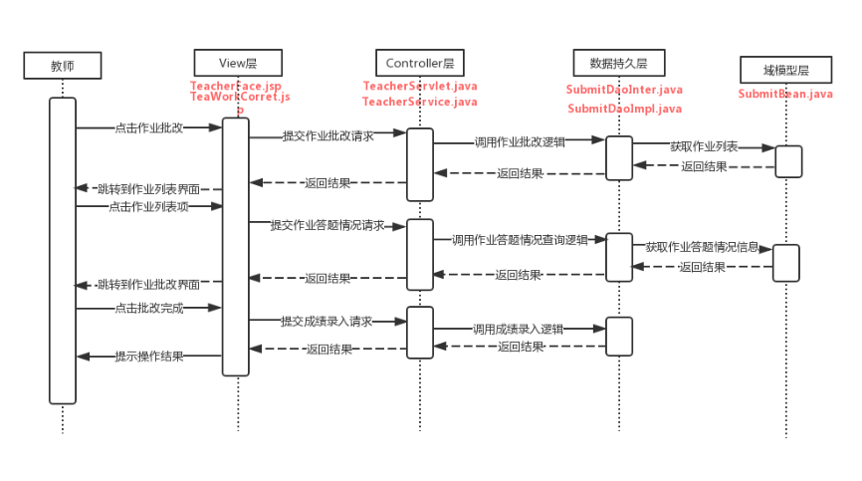

图 5-1 教师作业批改响应示意图

### 5.2.1 表现层

教师作业批改模块的表现层主要完成教师作业批改功能，进入教师端界面时要求教师点击作业批改，跳转到作业列表界面，教师点击对应的作业，调转到对应的作业答题情况信息界面，之后教师进行作业批改，成绩录入。表现层对应的JSP页面列表见表5-3所示。

表 5-3 教师作业批改表现层JSP列表

|  |  |  |
| --- | --- | --- |
| 界面 | JSP | 功能描述 |
| 教师界面 | TeacherFace.jsp | 教师端界面 |
| 作业列表 | TeaWorkCorrect.jsp | 作业批改界面。 |

TeacherFace.jsp、TeaWorkcorrect.jsp的流程图如图4-3所示。

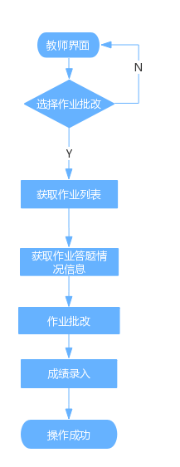

图 5-1 教师作业批改详细设计流程图

### 5.2.2 控制层

教师作业批改模块的控制层负责接受来自TeacherFace.jsp和TeaWorkCorrect.jsp的教师操作，同时调用教师作业批改模块的业务逻辑接口。等到业务逻辑处理完成之后，将来自业务逻辑层的相应信息传到表现层，并决定显示页面。教师作业批改模块控制层列表见表4-4所示。

表 4-4 学生写作业模块控制层列表

|  |  |  |  |  |
| --- | --- | --- | --- | --- |
| 逻辑 | Java | | 转移说明 | 出口 |
| 教师控制层 | | TeacherServlet.java | SUCCESS | TeaWorkCorrect.jsp—作业批改成功，显示提示窗口。 |
| ERROR | Error.jsp---作业批改失败，显示提示窗口。 |
|  |  |

在控制层中TeacherServlet.java的描述如下所示：

**package** com.gxun.servlet;

/**

* *@description* 实现教师控制

*/

**public** **class** TeacherServlet **extends** HttpServlet

{ *@Resource*

**private TeacherService TeacherService = new TeacherService();**

**protected void doGet(HttpServletRequest request, HttpServletResponse response) throws ServletException, IOException {}**

**protected void doPost(HttpServletRequest request, HttpServletResponse response) throws ServletException, IOException {}**

**private void getWokeList(HttpServletRequest request, HttpServletResponse response){} //获取作业列表**

**private void getSubmitList(HttpServletRequest request, HttpServletResponse response){} //获取该作业的所有提交列表**

**private void correct(HttpServletRequest request, HttpServletResponse response){} //批改作业**

**private void input(HttpServletRequest request, HttpServletResponse response){} //录入成绩**

}

### 5.2.3 业务逻辑层

教师作业批改模块的业务逻辑层主要完成作业批改逻辑的判定，同时调用作业提交模块的业务逻辑接口。教师作业批改模块业务逻辑层列表如图4-5所示。

表 4-5教师作业批改模块业务逻辑层列表

|  |  |  |  |
| --- | --- | --- | --- |
| 业务逻辑 | Java | 调用说明 | 出口 |
| 教师  业务逻辑 | TeacherService.java | 调用WorkDaoIpml;  调用SubmitDaoIpml; | 返回给TeaWorlCorret.jsp |

在教师作业批改模块的业务逻辑层是调用了WorkDaoIpml、SubmitDaoIpml接口，同时在实现该接口。

TeacherService.java接口主要方法：

**package** com.gxun.service;

/**

* *@description* 实现教师业务逻辑

*/

**public class Teacher**Service **{**

WorkDaoInter workDao = new WorkDaoImpl ();

SubmitDaoInter submitDao = new SubmitDaoIpml ();

/**获取作业列表

* @return 作业列表

*/

**private String getWokeList(){}**

/**获取该作业的所有题目

* @param 作业号

* @return 作业列表

*/

**private String** **getSubmitList** (String Num){}

/** 获取该作业的所有提交信息

* @param 学生作业答案

*/

**private void** **correct**(){}

/** 作业批改*/

**private String** **input**(){}

/** 成绩录入 */

}

### 5.2.4 数据持久层

学生提交作业模块的数据持久层能对作业数据进行查询，对提交数据进行增加。学生提交作业模块数据持久层列表见表4-6所示。

表 4-6 教师作业批改模块数据持久层列表

|  |  |  |  |
| --- | --- | --- | --- |
| 事件 | DAO | 调用数据模型 | 说明 |
| 批改作业 | WorkDaoInter.java  WorkDaoImpl.java | 调用 workBean.Java | 对作业数据进行查询 |
| SubmitDaoInter.java  SubmitDaoIpml.java | 调用submitBean.java | 对提交数据进行查询 |

WorkDaoInter.java定义了教师批改作业的接口：

**package** com.gxun.dao;

/**

* @description

*/

**public interface** WorkDaoInter {

**public** List<WorkBean> queryWorkList(); /*对作业数据进行查询*/

**public** List<SubmitBean> querySubmitList(); /*对提交数据进行查询*/

**public** void correctSubmit(Submit sub); /*对提交数据进行批改*/

**public** void inputSubmit(Submit sub); /*对作业成绩进行录入*/

}

WorkDaoImpl.java是WorkDaoInter.java接口的实现：

**package** com.gxun.dao;

/**

* @description

*/

@Repository

**public** **class** WorkDaoImpl implements WorkDaoInter {

**public** List<WorkBean> queryWorkList(); /*对作业数据进行查询*/

**public** List<SubmitBean> querySubmitList(); /*对提交数据进行查询*/

**public** void correctSubmit(Submit sub); /*对提交数据进行批改*/

**public** void inputSubmit(Submit sub); /*对作业成绩进行录入*/

}

### 5.2.5 域模型层

教师作业批改模块用到域模型层中SubmitBean.java，教师作业批改模块域模型层列表如表4-7所示。

表 4-7学生提交作业模块域模型层列表

|  |  |
| --- | --- |
| 域模型 | 描述 |
| SubmitBean.java | 作业实体 |

SubmitBean.java主要属性与方法：

**package** com. gxun.bean;

/**

* *@description* Submit表的信息记录

*/

**public** **class** Submit**implements** Serializable{

**private** **String** Num; /*编号*/

**private** **String** Wid; /*作业号*/

**private** **String** Tid; /*工号 */

**private** **String** Sid; /*学号*/

**private** **String** Answer; /*学生答案 */

**private** **String** Grade; /*分数*/

/*编写对上述各个属性的*getter*与*setter*方法*/

}

## 5.3、成绩查询模块详细设计

在教师成绩查询模块时，系统内部的相应响应操作示意图如图5-1所示。

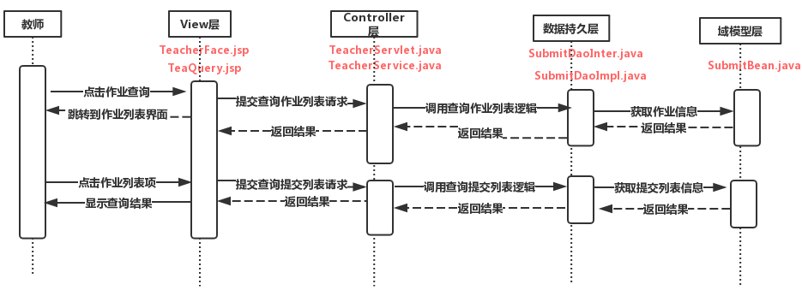

### 5.3.1 表现层

教师成绩查询模块的表现层主要完成教师查询某次作业的学生成绩、题号、成绩等信息，进入教师端界面时要求教师点击成绩查询，进入成绩作业列表界面，点击相应作业名称，跳转到相应查询结果界面，该界面有相应的题号、学生姓名、成绩等信息。表现层对应的JSP页面列表见表5-1-1所示。

表 5-1-1 写作业模块表现层JSP列表

|  |  |  |
| --- | --- | --- |
| 界面 | JSP | 功能描述 |
| 教师界面 | TeacherFace.jsp | 教师端界面 |
| 教师查询页面 | TeaQuery.jsp | 教师查询成绩功能，当页面出错时给出提示。 |

TeacherFace.jsp、TeaQuery.jsp的流程图如图5-1-1所示。

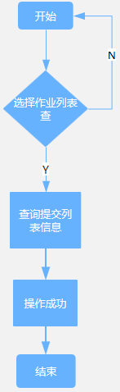

### 5.3.2 控制层

教师成绩查询模块的控制层负责接受来自TeacherFace.jsp和TeaQuery.jsp的教师操作，同时调用教师成绩查询模块的业务逻辑接口。等到业务逻辑处理完成之后，将来自业务逻辑层的相应信息传到表现层，并决定显示页面。教师成绩查询模块列表见表5-1-2所示。

表 4-4 学生写作业模块控制层列表

|  |  |  |  |  |
| --- | --- | --- | --- | --- |
| 逻辑 | Java | | 转移说明 | 出口 |
| 教师控制层 | | TeacherServlet.java | SUCCESS | TeaQuery.jsp—成绩查询成功，显示提示窗口。 |
| ERROR | Error.jsp---作业提交失败，显示提示窗口。 |

在控制层中StudentServlet.java的描述如下所示：

**package** com.gxun.servlet;

/** *@description* 实现教师控制

*/

**public** **class** TeacherServlet **extends** HttpServlet

{ *@Resource*

**private TeacherService service = new TeacherService();**

**protected void doGet(HttpServletRequest request, HttpServletResponse response) throws ServletException, IOException {}**

**protected void doPost(HttpServletRequest request, HttpServletResponse response) throws ServletException, IOException {}**

**private void getWokeList(HttpServletRequest request, HttpServletResponse response){} //获取作业列表**

**private void getSubmitList(HttpServletRequest request, HttpServletResponse response){} //获取提交列表信息**

**private void query(HttpServletRequest request, HttpServletResponse response){} //查询成绩等相关信息**

}

### 5.3.3 业务逻辑层

成绩查询模块的业务逻辑层主要完成对教师查询逻辑的判定，同时调用成绩查询模块的业务逻辑接口。登录模块业务逻辑层列表如图4-5所示。

表 4-5登入模块业务逻辑层列表

|  |  |  |  |
| --- | --- | --- | --- |
| 业务逻辑 | Java | 调用说明 | 出口 |
| 教师  业务逻辑 | TeacherService.java | 调用SubmitDaoIpml; | 返回给TeaQuery.jsp |

在学生写作业模块的业务逻辑层是调用了SubmitDaoIpml接口，同时实现该接口。

TeacherService.java接口主要方法：

**package** com.gxun.service;

/**

* *@description* 实现教师成绩查询业务逻辑

*/

**public class** TeacherService **{**

SubmitDaoInter submitDao = new SubmitDaoIpml ();

/**获取作业列表

* @return 作业列表

*/

**private String getWokeList(){}**

/**获取所有作业

* @param 作业号

* @return 作业列表

*/

**private void** **getSubmitList** (Submit sub){}

/** 获取提交列表信息

* @ return 提交列表

*/

**private String** **query** (){}

}

### 5.3.4 数据持久层

教师成绩查询模块的数据持久层能对作业数据进行查询，获取提交列表信息。教师成绩查询模块数据持久层列表见表5-1-4所示。

表 4-6 教师成绩查询模块数据持久层列表

|  |  |  |  |
| --- | --- | --- | --- |
| 事件 | DAO | 调用数据模型 | 说明 |
| 提交作业 | WorkDaoInter.java  WorkDaoImpl.java | 调用 workBean.Java | 对作业数据进行查询 |
| SubmitDaoInter.java  SubmitDaoIpml.java | 调用submitBean.java | 对提交数据进行查询 |

WorkDaoInter.java定义了用户信息进行增、删、改、查的接口：

**package** com.gxun.dao;

**public interface** WorkDaoInter {

**public** List<WorkBean> queryWorkList(); /*对作业数据进行查询*/

**public** void querySubmit(Submit sub); /*对提交数据进行查询*/

}

WorkDaoImpl.java是WorkDaoInter.java接口的实现：

**package** com.gxun.dao;

@Repository

**public** **class** WorkDaoImpl implements WorkDaoInter {

**public** List<WorkBean> queryWorkList(){}; /*对作业数据进行查询*/

**public** void querySubmit(Submit sub){}; /*对提交数据进行查询*/

}

### 5.3.5 域模型层

教师成绩查询模块用到域模型层中WorkBean.java，教师成绩查询模块域模型层列表如表5-1-5所示。

表 5-1-5教师成绩查询模块域模型层列表

|  |  |
| --- | --- |
| 域模型 | 描述 |
| WorkBean.java | 作业实体 |
| SubmitBean.java | 提交表实体 |

WorkBean.java包含了作业的基本信息：

**package** com. gxun.bean;

/*Work表的信息记录*/

**public** **class** WorkBean **implements** Serializable{

**private** **String** Wid; /*作业号（主） */

**private** **String** Wname; /*名称*/

**private** **String** Tid; /*工号ID*/

/*编写对上述各个属性的*getter*与*setter*方法*/}

}

SubmitBean的实体如下：

**package** com. gxun.bean;

/*Work表的信息记录*/

**public** **class** SubmitBean **implements** Serializable{

**private** **String** Num; /*编号（主） */

**private** **String**  Wid; /*作业号*/

**private** **String** Sid; /*学号（外）*/

**private** **String** Answer; /*学生答案*/

**private** **String** Grade; /*分数*/

/*编写对上述各个属性的*getter*与*setter*方法*/}

}

# 公共部分模块详细设计

## 6.1、登录页面

包含账号输入框、密码输入框，并可选择登录角色

## 6.1、登录模块

在登录模块时，系统内部的相应响应操作示意图如图4-1所示。

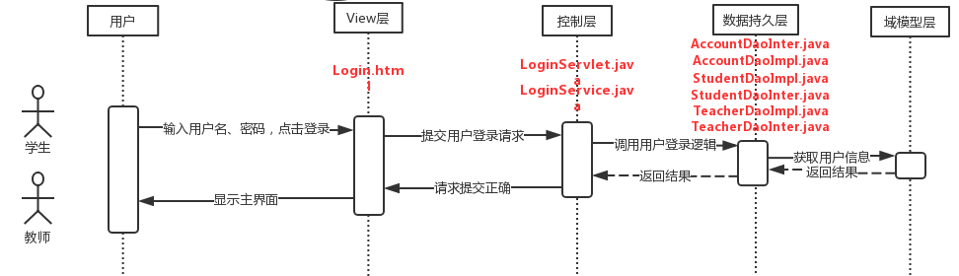

图4-1系统响应示意图

### 6.1.1 表现层

登录模块的表现层主要是完成用户的登录操作，用户输入账号、密码，选择角色（学生或教师）后，点击登录，根据用户选择的角色去数据库的相应表匹配账号、密码，若存在该用户，跳转到（学生或教师）页面；否则提示登录失败相应错误。表现层对应的HTM页面列表见具体见表4-1。

表 4-1 登录模块表现层HTML列表

|  |  |  |
| --- | --- | --- |
| 界面 | HTM | 功能描述 |
| 登录页面 | Login.htm | 登入时根据用户的角色且用户存在跳转相应界面，出错时给出提示 |

Login.htm的流程图如图4-2所示。

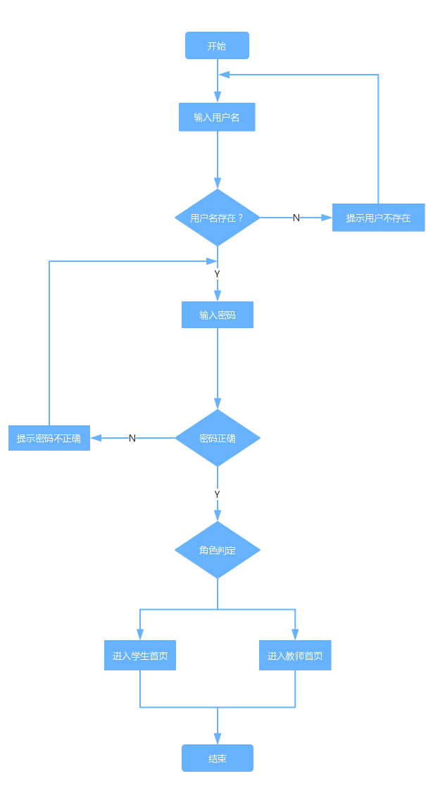

图4-2 登录模块详细设计流程图

### 6.1.2 控制层

登录模块的控制层负责接受来自Login.htm的用户输入，同时调用登录模块的业务逻辑接口，将用户名与密码等用户关键信息传递到业务逻辑层进行判定。等到业务逻辑处理完成之后，将来自业务逻辑层的相应信息传到表现层，并决定显示页面。登录模块控制层列表见表4-2所示。

表 4-2 登录模块控制层列表

|  |  |  |  |
| --- | --- | --- | --- |
| 事件 | Action | 转移说明 | 出口 |
| 登录 | LoginServlet.java | SUCCESS | StudentFace.jsp或TeacherFace.jsp |
| ERROR | Error.jsp---登录失败，显示提示窗口。 |

在控制层中**LoginServlet**.java的描述如下所示：

**package** com.gxun.servlet;

**public class LoginServlet extends HttpServlet {**

**private SystemService service = new SystemService();**

**protected void doGet(HttpServletRequest request, HttpServletResponse response) throws ServletException, IOException {}**

**protected void doPost(HttpServletRequest request, HttpServletResponse response) throws ServletException, IOException {}**

**/\*\***

**\* 验证用户登录**

**\* @param request**

**\* @param response**

**\* @throws IOException**

**\*/**

**private void login(HttpServletRequest request, HttpServletResponse response) throws IOException {}**

}

### 6.2.3 业务逻辑层

登录模块的业务逻辑层主要完成对用户登录逻辑的判定，同时调用登录模块的业务逻辑接口。比如：用户到登录是输入的用户名是否存在、密码是否正确，同时在对用户的身份进行判定。登录模块业务逻辑层列表如图4-3所示。

表 4-3登录模块业务逻辑层列表

|  |  |  |  |
| --- | --- | --- | --- |
| 事件 | Service | 调用说明 | 出口 |
| 登录 | LoginService.java | 调用AccontDaoImpl.java  调用StudentDaoImpl.java  TeacherDaoImpl.java | 返回给Servlet |

在登入模块的业务逻辑层是调用了公用的IUserService接口，同时在实现该接口。

在控制层中LoginService.java的描述如下所示：

**package** com.gxun.service;

**public class** LoginService **extends HttpServlet {**

AccontDaol**nter accountDao = new** AccontDaoImpl **();**

StudentDaol**nter** student**Dao = new** StudentDaoImpl **();**

TeacherDaol**nter** teacher**Dao = new** TeacherDaoImpl **();**

**/\*\***

**\* 验证用户登录**

**\* @param request**

**\* @param response**

**\* @throws IOException**

**\*/**

**Public void login(String id){}**

}

### 6.2.4 数据持久层

AccontDaoInter.java代码结构：

**package** com.gxun.dao;

/**

* 账号数据操作类

* @author hysd

*/

**public interface** AccontDaoInter {

public AccountBean query(String Aid);

}

AccontDaoImpl.java对AccontDaoInter.java实现：

**package** com.gxun.dao;

/**

* 账号数据操作类

* @author hysd

*/

*@Repository("baseDAO")*

*@SuppressWarnings("all")*

**public** class AccontDaoImpl implements AccontDaoInter {

public AccountBean query(String Aid){};

}

StudentDaoInter.java代码结构：

**package** com.gxun.dao;

/**

* 账号数据操作类

* @author hysd

*/

**public interface** StudentDaoInter {

public StudentBean query(String Sid);

}

StudentDaoImpl.java对StudentDaoInter.java实现：

**package** com.gxun.dao;

/**

* 账号数据操作类

* @author hysd

*/

*@Repository("baseDAO")*

*@SuppressWarnings("all")*

**public** class StudentDaoImpl implements StudentDaoInter{

public StudentBean query(String Sid){};

}

TeacherDaoInter.java代码结构：

**package** com.gxun.dao;

/**

* 账号数据操作类

* @author hysd

*/

**public interface** TeacherDaoInter {

public TeacherBean query(String Tid);

}

TeacherDaoImpl.java对TeacherDaoInter.java实现：

**package** com.gxun.dao;

/**

* 账号数据操作类

* @author hysd

*/

*@Repository("baseDAO")*

*@SuppressWarnings("all")*

**public** class TeacherDaoImpl implements TeacherDaoInter{

public TeacherBean query(String Tid){};

}

### 6.2.5 域模型层

登录模块用到域模型层中AccountBean.java、StudentBean.java和TeacherBean.java，登录模块域模型层列表如表4-7所示。

表 4-7学生提交作业模块域模型层列表

|  |  |
| --- | --- |
| 域模型 | 描述 |
| AccountBean.java | 账号实体 |
| StudentBean.java | 学生实体 |
| TeacherBean.java | 教师实体 |

AccountBean.java主要属性与方法：

**package** com. gxun.bean;

/**

* *@description* 账号表的信息记录

*/

**public** **class** AccountBean **implements** Serializable{

**private** **String** Aid; /*账号*/

**private** **String** pwd; /*密码*/

**private** **String** STid; /*学工号 */

/*编写对上述各个属性的*getter*与*setter*方法*/

}

StudentBean.java主要属性与方法：

**package** com. gxun.bean;

/**

* *@description* 学生表的信息记录

*/

**public** **class** StudentBean **implements** Serializable{

**private** **String** Sid; /*学号*/

**private** **String** Sname; /*姓名*/

**private** **String** Simg; /*头像*/

/*编写对上述各个属性的*getter*与*setter*方法*/

}

TeacherBean.java主要属性与方法：

**package** com. gxun.bean;

/**

* *@description* 教师表的信息记录

*/

**public** **class** TeacherBean **implements** Serializable{

**private** **String** Tid; /*工号*/

**private** **String** Tname; /*姓名*/

**private** **String** Timg; /*头像 */

/*编写对上述各个属性的*getter*与*setter*方法*/

}